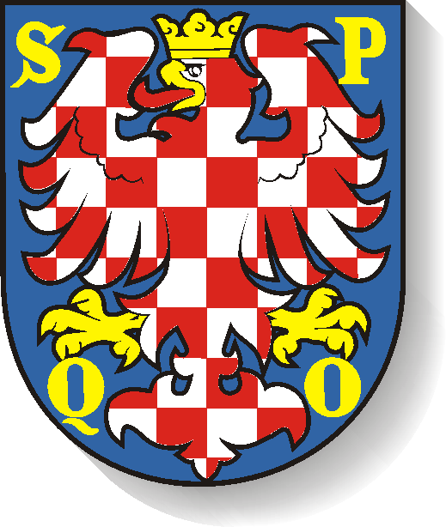

**STATUTÁRNÍ MĚSTO OLOMOUC**

**Zastupitelstvo města olomouce**

**OBECNĚ ZÁVAZNÁ VYHLÁŠKA č. 9/2022,**

**kterou se doplňuje obecně závazná vyhláška č. 2/2022, o nočním klidu, ve znění obecně závazné vyhlášky č. 7/2022**

Zastupitelstvo města Olomouce se na svém zasedání dne 5. 9. 2022 usnesením č. 22 usneslo vydat v souladu s ustanovením § 10 písm. d) a § 84 odst. 2 písm. h) zákona č. 128/2000 Sb., o obcích (obecní zřízení), ve znění pozdějších předpisů, a na základě ustanovení § 5 odst. 7 zákona č. 251/2016 Sb., o některých přestupcích, tuto obecně závaznou vyhlášku:

**Článek 1**

Obecně závazná vyhláška č. 2/2022, o nočním klidu se doplňuje tak, že:

(1) Do článku 4 odst. 1 se vkládá:

|  |  |
| --- | --- |
| *20.9. – 21.9.2022* | ***Meet UP*** *(nádvoří a parkán Uměleckého centra UP)* |

(2) Do článku 5 odst. 1 písmeno d) se vkládá:

|  |  |
| --- | --- |
| *13.9. – 14.9.2022*  *17.9. – 18.9.2022* | ***Sportuje celá Olomouc*** *(Horní náměstí)* |

**Článek 2**

Tato obecně závazná vyhláška nabývá účinnosti pátým dnem po dni vyhlášení.

…………………………………. …..……………………………

Mgr. Miroslav Žbánek, MPA v.r. JUDr. Martin Major, MBA v.r.

primátor 1. náměstek primátora